天净沙系列 | CAT#:900903-1600  低温运输，-20℃保存 | 
天净沙系列 | AFLP试剂盒（EcoRI-MseI）
天净沙系列 | 使用手册V1.0
江苏天净沙基因诊断技术有限公司
网址：www.bingene.com；电话：400-6005850；电邮：order@bingene.com
产品及特点 | AFLP（amplified fragment length polymorphism，扩增片段长度多态性）原理是一种结合RFLP和PCR技术特点的、迄今为止最有效分子标记分型技术，其原理如下：  本产品在传统AFLP-PCR的基础上经过精心优化而开发，它具有下列特点：  - 一站式，足够50次酶切-连接反应、50次预扩反应和1500次AFLP PCR（30 uL体系计算），但不包括DNA纯化和带型分析试剂（如PAGE电泳试剂和银染试剂）。  - 本产品提供EcoRI-MseI组合，适用于GC含量在50%以上的基因组。对GC含量在50%以下的基因组，需从本公司另外采购EcoRI-TaqI组合的AFLP试剂盒。  - 各种参数都经过优化，一次PCR所得AFLP片段数一般在10-100之间，可重复性好，误差小于0.6%。  - 本产品适用于基因组在500 Mb-6000 Mb的材料（如动物和植物）。对于基因组在50-500 Mb的材料（如细菌和真菌）或50Mb以下的材料（如质粒，cosmid，BAC，YAC和PAC等），需要分别另购+0型预扩增引物对和+2型扩增引物。
  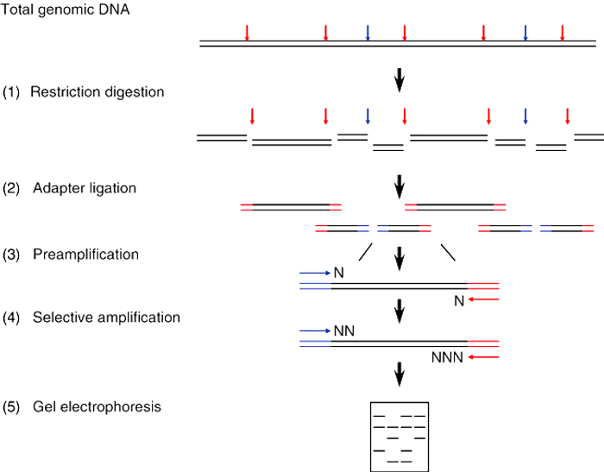
规格及成分 | 本产品使用小扁盒包装
  成 份 | 编 号 | 规 格 | 包装材料
  AFLP酶切-连接Buffer，10× | 900903a | 100 uL | 0.5mL绿盖管
  AFLP EcoRI-MseI酶混合液 | 900903b | 50 uL | 0.5mL红盖管
  AFLP EcoRI-MseI接头混合物 | 900903c | 1000 uL | 1.5mL黄盖管
  T4 DNA连接酶 | 120411 | 50 uL | 0.5mL蓝盖管
  PCR MagicMix 3.0 | 90805 | 5 mL×6 | 热封口塑料袋
  +1型EcoRI-MseI预扩增引物对 | 900903d | 100 uL（白盖） | 0.5mL白盖管
  +3型EcoRI引物（8条） | 900903e | 各1 OD干粉 | 十孔盒1
  +3型MseI引物（8条） | 900903f | 各1 OD干粉 | 十孔盒2
  使用手册 | 900903sc | 1份 | 无
  十孔盒1成分 | 十孔盒2成分
  +3型EcoRI引物之1：E-AAC引物，1OD | +3型MseI引物之1：M-CAA引物，1OD
  +3型EcoRI引物之2：E-AAG引物，1OD | +3型MseI引物之2：M-CAC引物，1OD
  +3型EcoRI引物之3：E-ACA引物，1OD | +3型MseI引物之3：M-CAG引物，1OD
  +3型EcoRI引物之4：E-ACT引物，1OD | +3型MseI引物之4：M-CAT引物，1OD
  +3型EcoRI引物之5：E-ACC引物，1OD | +3型MseI引物之5：M-CTA引物，1OD
  +3型EcoRI引物之6：E-ACG引物，1OD | +3型MseI引物之6：M-CTC引物，1OD
  +3型EcoRI引物之7：E-AGC引物，1OD | +3型MseI引物之7：M-CTG引物，1OD
  +3型EcoRI引物之8：E-AGG引物，1OD | +3型MseI引物之8：M-CTT引物，1OD
运输及保存 | 低温运输、-20℃保存, 有效期一年。
自备试剂 | 超纯水、Southern级DNA纯化试剂，尿素-PAGE电泳套装，银染试剂盒。
使用方法 | - DNA提取（本试剂盒不提供相关试剂）  用户需要自备50-500ng Southern级别的基因组DNA，DNA酶切彻底是AFLP的关键，所以最好预实验以确保DNA能够被EcoRI和MseI内切酶彻底切开。  - 限制性酶切和接头连接反应（本试剂盒足够50次20uL体系的酶切-连接反应）  - 在0.2 mL离心管中设置20 uL的限制性内切酶酶切体系：  - 轻柔混匀并短暂离心后，37℃保温2小时酶切（若PCR仪器不带热盖，则必须加50uL自备石蜡油，否则水分会蒸发影响反应。下同）。反应结束后70℃保温15分钟灭活酶。  - 在体系中加入20 uL EcoRI-MseI接头混合物和1 uL T4 DNA连接酶，轻柔混匀并短暂离心，20℃保温2-3小时让接头跟酶切DNA片段相连。  - 反应结束后在40uL的连接反应体系中加入自备360uL超纯水，得到连接液10倍稀释液，直接作为模板用于下步的预扩增或放-20℃保存待用。  - 预扩增（本试剂盒足够40次30uL体系的预扩增反应）  - 在0.2 mL离心管中设置30 uL的预扩PCR体系：  - 离心数秒，按下列参数进行PCR预扩增（注意：第一步是预合成，跟常规PCR不同）：预合成72℃ 2分钟，PCR循环20次（94℃30S，56℃60S，72℃60S）  - 取10 uL PCR产物在1.5%琼脂糖胶上电泳检测，产物应为大小在100-1500 bp的模糊条带。本试剂盒的PCR mix含上样液和示踪染料，故不需要额外加Loading Buffer。示踪染料的泳动速度相当于50bp的DNA片段。  - 在剩下的20uL预扩增反应液中加入980uL自备超纯水，相当于稀释50倍，所得50倍PCR稀释液将直接作为模板用于下步扩增或放-20℃保存待用。  四、选择性PCR扩增  - 制备引物：在十孔盒1和十孔盒2的共16管引物干粉中分别加入1100uL自备超纯水，震荡混匀得16管引物母液。每管取66uL引物母液与1034uL超纯水在1.5mL离心管中混合得1100uL此引物的工作液，共16管引物工作液。  - 在0.2 mL PCR管中，加入下列成分（第一次PCR时需要测试所有8×8=64种引物组合，需设置64个PCR反应。若已经知道哪个一种或几种引物组合适合，则可以直接使用选中的引物），下面以一种3型EcoR I引物和+3型Mse I引物组合为例：  - 轻柔混匀后离心数秒，按下列参数进行PCR：  - 尿素-PAGE电泳和银染（需另购试剂并按相关手册进行）  - PCR结束后进行尿素-PAGE电泳和银染分析，本试剂盒不含相关试剂。
  成分 | 用量
  AFLP酶切-连接Buffer，10× | 2 uL
  样品DNA | 50 ng（对小基因组材料）  500 ng（对大基因组材料）
  AFLP EcoR I-Mse I酶混合液 | 1 uL
  自备超纯水 | 加水到20 uL
  成分 | 体积
  连接液10倍稀释液（来于第4步） | 5 uL
  +1型EcoRI-MseI预扩增引物对 | 10 uL
  PCR MagicMix 3.0 | 15 uL
  成分 | 体积
  50倍PCR稀释液 | 5 uL
  AFLP+3型EcoR I引物工作液（八种之一） | 5 uL
  AFLP+3型Mse I引物工作液（八种之一） | 5 uL
  PCR MagicMix 3.0 | 15 uL
   | 温度 | 时间
  PCR（13次） | 94℃ | 30秒
  PCR（13次） | 65℃ | 30秒（每次循环递减0.7℃）
  PCR（13次） | 72℃ | 60秒
  PCR（23次） | 94℃ | 30秒
  PCR（23次） | 55℃ | 30秒
  PCR（23次） | 72℃ | 60秒
  延伸 | 72℃ | 5分钟
关联产品 | AFLP试剂盒（EcoRI-TaqI）
20220328dx

